PENGARUH DANA PERIMBANGAN, PENDAPATAN ASLI DAERAH, DAN SISA LEBIH PEMBIAYAAN ANGGARAN TERHADAP BELANJA MODAL: STUDI PADA PEMERINTAH DAERAH SUMATERA SELATAN
Mochammad Iqbal Syahrial Rabi’i¹⁾, Rosalina Pebrica Mayasari^{2)*}, Riza Syahputera³⁾

^{1, 2, 3} Akuntansi, Universitas Tridinanti, Sumatera Selatan, Indonesia
¹⁾ syahrialmiqbal@gmail.com, ^{2)*} rosalina_mayasari@yahoo.com, ³⁾ riza_syahputera@univ-tridinanti.ac.id

INFORMASI ARTIKEL |  | ABSTRAK
Submitted:  dd/mm/yy  Revised:  dd/mm/yy  Accepted:  dd/mm/yy  Print-Published:  dd/mm/yy |  | Kinerja keuangan pemerintah daerah dapat diukur dengan melihat kemampuan pemerintah daerah dalam menerapkan aturan pengelolaan keuangan dengan benar dan efektif dalam belanja modal. Penelitian ini bertujuan untuk mengetahui apakah dana perimbangan, pendapatan asli daerah dan sisa lebih pembiayaan anggaran berpengaruh terhadap belanja modal pada pemerintah daerah Kabupaten/Kota di Provinsi Sumatera Selatan tahun anggaran 2018-2022. Penelitian ini menggunakan data sekunder berupa laporan realisasi anggaran pendapatan dan belanja daerah yang bersumber dari situs resmi Badan Pemeriksa Keuangan dengan jumlah sampel sebanyak 17 Kabupaten/Kota yang ada di Provinsi Sumatera Selatan. Teknik analisis yang digunakan yaitu analisis regresi linier berganda dengan aplikasi SPSS. Hasil pengujian secara simultan menunjukkan bahwa dana perimbangan, pendapatan asli daerah, dan sisa lebih pembiayaan anggaran berpengaruh terhadap belanja modal. Pengujian secara parsial mendapatkan hasil bahwa dana perimbangan tidak berpangaruh terhadap belanja modal, sedangkan pendapatan asli daerah dan sisa lebih pembiayaan anggaran berpengaruh positif terhadap belanja modal.
Katakunci: Belanja Modal, Dana Perimbangan, Pendapatan Asli Daerah, Sisa Lebih Pembiayaan Anggaran, Kinerja Keuangan Daerah.

ABSTRACT

The financial performance of local governments can be measured by looking at the ability of local governments to implement financial management rules correctly and effectively in capital expenditure. This study aims to determine whether the fiscal balance fund, original local government revenue, and budget surplus affect capital expenditure in the local government in South Sumatra Province for the 2018-2022 fiscal year. This study uses secondary data in the form of a report on the realization of regional revenue and expenditure budgets sourced from the official website of the Audit Board of Indonesia with a sample of 17 districts/cities in South Sumatra Province. The analysis technique used is multiple linear regression analysis with the SPSS application. The results of the simultaneous test show that the fiscal balance fund, original local government revenue, and the budget surplus affect capital expenditure. The test partially showed that the financial balance fund does not involve capital expenditure. In contrast, the regional original revenue and the remaining budget financing surplus positively affect capital expenditure.

Keywords: Fiscal Balance Fund, Original Local Government Revenue, Budget Surplus, Capital Expenditure.

- PENDAHULUAN

Pemerintah daerah, khususnya kabupaten/kota, memegang peranan penting dalam merealisasikan tujuan pembangunan daerah melalui pengelolaan keuangan yang efektif dan efisien. Salah satu aspek kunci dari pengelolaan keuangan daerah teletak pada belanja modal. Belanja modal berfungsi untuk mendanai investasi dalam bentuk pembangunan infrastruktur dan fasilitas publik lainnya yang berdampak bagi perekonomian dan kesejahteraan masyarakat dalam jangka panjang (Sari et al., 2018). Pemerintah daerah memanfaatkan berbagai sumber pendanaan yang tersedia antara lain: Dana Perimbangan, Pendapatan Asli Daerah (PAD), dan Sisa Lebih Pembiayaan Anggaran (SiLPA) dalam rangka mengoptimalkan alokasi belanja modal.
Berdasarkan Peraturan Menteri Keuangan (PMK) RI No. 41 Tahun 2021, dana perimbangan adalah dana yang bersumber dari APBN kepada daerah untuk mendanai kebutuhan daerah dalam rangka pelaksanaan desentralisasi yang terdiri atas dana transfer umum dan dana transfer khusus. Dana Perimbangan terdiri dari Dana Alokasi Umum (DAU), Dana Alokasi Khusus (DAK), dan Dana Bagi Hasil (DBH), merupakan transfer dari pemerintah pusat kepada pemerintah daerah yang bertujuan untuk mengurangi kesenjangan fiskal antar daerah serta membantu daerah dalam melaksanakan urusan pemerintahan yang menjadi kewenangannya. Sementara itu, PAD merupakan penerimaan yang diperoleh daerah dari sumber-sumber di dalam wilayahnya sendiri yang meliputi pajak daerah, retribusi daerah, hasil pengelolaan pendapatan asli daerah yang dipisahkan, dan lain-lain pendapatan yang sah. Adapun SiLPA adalah sisa dana dari APBD tahun sebelumnya yang tidak terserap atau tidak terpakai dan dapat digunakan pada tahun anggaran berikutnya.
Sumatera Selatan merupakan salah satu provinsi yang memiliki potensi ekonomi besar, terutama dalam sektor pertanian, perkebunan, dan pertambangan. Ini memberikan konteks yang kaya untuk mengkaji bagaimana belanja modal dapat mendukung pembangunan ekonomi dan infrastruktur. Berikut gambar realisasi belanja modal pemerintah daerah provinsi Sumatera Selatan.
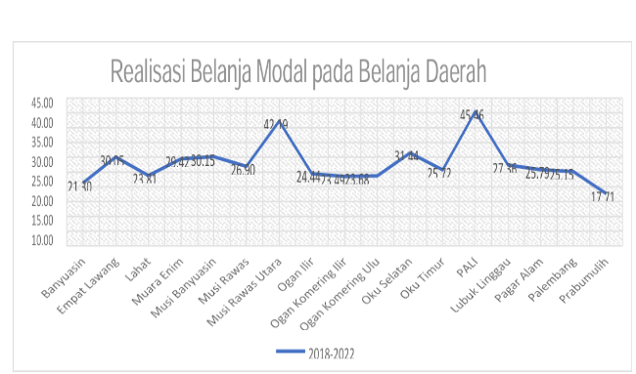
Gambar 1. Realisasi Belanja Modal pada Belanja Daerah Kabupaten/Kota di Provinsi Sumatera Selatan
Sumber: Data diolah peneliti, 2024.

Berdasarkan Gambar 1 dapat dilihat bahwa alokasi belanja modal untuk Kabupaten/Kota di Provinsi Sumatera Selatan dari tahun 2018-2022 masih rendah atau belum optimal. Hal ini terbukti bahwa rata-rata pengalokasian belanja modal Kabupaten/ Kota di Provinsi Sumatera Selatan dari tahun 2018-2022 masih 26.11% yang masih belum mencapai 29% dari belanja daerah seperti yang tertuang dalam Peraturan Pemerintah (PP) No 54 Tahun 2010.
PAD dan dana perimbangan berpengaruh terhadap belanja modal, semakin besar dana perimbangan maka semakin besar pengalokasian terhadap belanja modal (Muttaqin et al., 2021). PAD, Dana Alokasi Umum (DAU) dan Dana Alokasi Khusus (DAK) berpengaruh positif terhada belanja modal (Juniawan & Suryantini, 2018). Belanja modal secara langsung berpengaruh positif dan signifikan terhadap kinerja keuangan daerah, dana perimbangan secara langsung tidak berpengaruh signifikan terhadap belanja modal, dana perimbangan secara tidak langsung berpengaruh positif dan signifikan terhadap kinerja keuangan daerah, PAD secara langsung berpengaruh signifikan terhadap belanja modal dan PAD secara tidak langsung berpengaruh negatif dan signifikan terhadap kinerja keuangan daerah (Badjra et al., 2017). PAD dan DAK berpengaruh positif signifikan terhadap Belanja Modal, sedangkan DAU dan SiLPA tidak berpengaruh positif signifikan terhadap belanja modal (Aditiya & Dirgantari, 2017).
Berdasarkan fenomena dan perbedaan hasil penelitian terdahulu, peneliti merumuskan masalah penelitian yaitu apakah dana perimbangan, PAD, SiLPA secara simultan dan parsial berpengaruh terhadap belanja modal pada pemerintah daerah kabupaten/kota di Provinsi Sumatera Selatan?
Berdasarkan rumusan masalah dan pertanyaan penelitian. Hipotesis penelitian ini terdiri dari: (1) Dana Perimbangan, PAD dan SiLPA berpengaruh terhadap belanja modal; (2) Dana perimbangan berpengaruh terhadap belanja modal; (3) PAD berpengaruh terhadap belanja modal; (4) SiLPA berpengaruh terhadap belanja modal.

- METODOLOGI PENELITIAN

Data dan Teknik Pegumpulan Data

Data yang digunakan dalam penelitian ini adalah data sekunder yang diperoleh dari Badan Pemeriksa Keuangan (BPK). Teknik pengumpulan data yang dilakukan dalam penelitian ini adalah dokumentasi. Teknik ini dilakukan dengan cara mengamati file dokumen Laporan Keuangan Pemerintah Daerah (LKPD) melalui laman website https://e-ppid.bpk.go.id.

Populasi dan Sampel

Populasi dalam penelitian ini adalah LKPD dari tujuh belas (17) kabupaten/kota yang ada di provinsi Sumatera Selatan. Berikut daftar berikut daftar Kabupaten atau Kota di Sumatera Selatan.

Tabel 1. Daftar Kabupaten/Kota Provinsi Sumatera Selatan
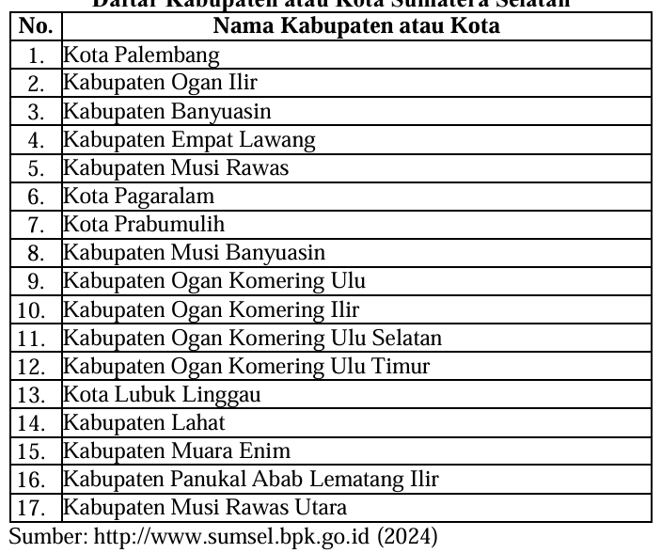
Sumber: http://www.sumsel.bpk.go.id (2024)

Pemilihan sampel dalam penelitian ini menggunakan teknik sensus/sampling total. Memenuhi kriteria dalam penelitian ini yaitu sebanyak 85 (delapan puluh lima) sampel yang terdiri dari 13 (tiga belas) kabupaten dan 4 (empat) kota dikali dengan 5 (lima) tahun periode yaitu dari tahun 2018-2022, sehingga total sampel sebanyak 85 (delapan puluh lima) sampel.

Variabel dan Definisi Operasional Variabel

Variabel dalam penelitian ini terdiri dari tiga variabel independen yaitu: Dana Perimbangan, PAD, dan SiLPA serta satu variabel dependen yaitu belanja modal.
Dana perimbangan merupakan dana yang bersumber dari APBN yang dialokasikan kepada daerah untuk mendanai kebutuhan daerah dalam rangka pelaksanaan desentralisasi.
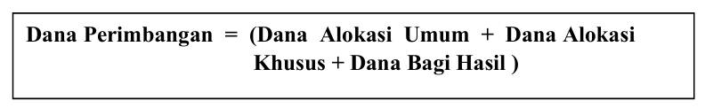
PAD adalah seluruh pendapatan yang diperoleh daerah dari sumber-sumber dalam wilayahnya sendiri yang dipungut berdasarkan peraturan daerah sesuai dengan peraturan perundang-undangan.
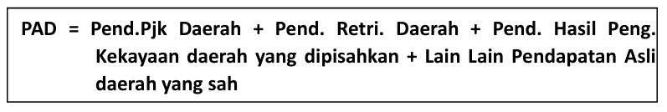
SiLPA merupakan selisih lebih realisasi penerimaan dan pengeluaran anggaran selama satu periode anggaran. Pengukuran variabel sisa lebih pembiayaan anggaran dilihat pada laporan keuangan realisasi anggaran pemerintah Kabupaten/Kota di Provinsi Sumatera Selatan yang sudah diaudit.
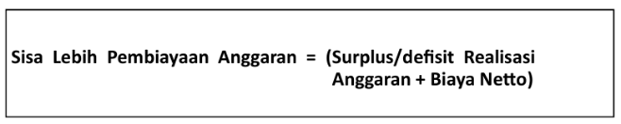
Belanja modal merupakan semua kewajiban daerah yang diakui sebagai pengurangan nilai kekayaan bersih dalam periode tahun anggaran yang bersangkutan.

Teknik Analisis
Teknik analisis yang digunakan dalam penelitian ini adalah teknik analisis kuantitatif dengan uji regresi linier berganda menggunakan program SPSS. Sebelum melakukan uji regresi, diakukan uji normalitas dan uji asumsi klasik, selanjutnya dilakukan uji hipotesis.
Model regerei liner berganda dapat dilihat dalam persamaan (1):
Y = a + b₁X₁ ₊ b₂X₂ ₊ b₃X₃ ₊ e……………(1)
Dimana :
Y = Belanja Modal
X₁ = Dana Perimbangan
X₂ = Pendapatan Asli Daerah
X₃ = Sisa Lebih Pembiayaan Anggaran
b₁ b₂ b₃ = Koefisien regresi
a = Konstanta
e = Erorr/ Variabel yan tidak diteliti

- HASIL DAN PEMBAHASAN

Hasil

Analisis deskriptif digunakan untuk memberikan gambaran atau deskripsi suatu data yang dilihat dari nilai minimum, maksimum, rata-rata (mean), dan standar deviasi dari masing-masing varibel dalam penelitian (Ghozali, 2011). Analisis deskriptif bertujuan untuk melihat kewajaran dan karakteristik data yang digunakan dalam penelitian.

Tabel 2. Statistik Deskriptif

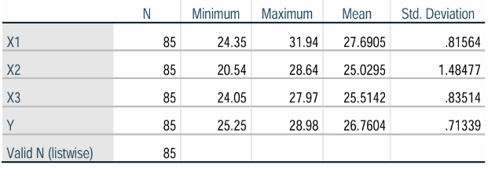
Sumber: Data yang diolah, 2024

Data Laporan Keuangan Pemerintah Daerah (LKPD) Kabupaten atau Kota di Sumatera Selatan mengggunakan metode Ln (Logaritma Natural) untuk menghasilkan data yang terdistribusi normal. Tabel 2 menunjukkan data terendah dan tertinggi dari masing-masing variabel yaitu variabel Belanja Modal (Y), variabel Dana Perimbangan (X1), variabel PAD (X2) dan variabel SiLPA (X3). Belanja Modal yang terendah adalah 25.25, yaitu kabupaten Pagar Alam pada tahun 2018 dan tertinggi adalah 28.98 yaitu kota Musi Banyuasin pada tahun 2021. Dana Perimbangan yang terendah 24.35 adalah kabupaten Empat Lawang pada tahun 2018 dan tertinggi 31.94 adalah kabupaten Lubuk Linggau pada tahun 2020. Pendapatan Asli Daerah yang terendah 20.54 adalah kabupaten Lubuk Linggau pada tahun 2019 dan tertinggi 28.64 adalah kota OKU Timur pada tahun 2018. SiLPA terendah 24.05 adalah kota Empat Lawang pada tahun 2021 dan tertinggi 27.97 adalah kabupaten Palembang pada tahun 2022.

Hasi Uji Normalitas
Tabel 3. Hasil Uji Normalitas One-Sample Kolmogorov-Smirnov Test

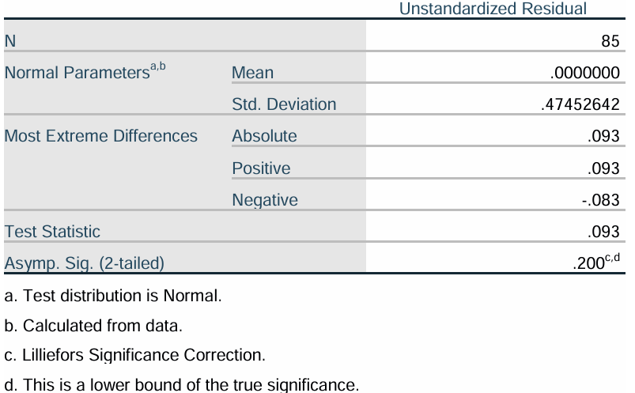
Sumber: Data yang diolah, 2024

Tabel 3 menunjukkan hasil uji Kolmogorov Smirnov dari data yang sudah ditansformasi ke bentuk Ln. Hasil uji Kolmogorov Smirnov menunjukkan nilai signifikansi dari residualnya adalah 0,200 yang nilai signifikansiya lebih besar dari 0,05. Nilai signifikansi lebih besar dari 0,05. Hal ini bermakna bahwa data terdistribusi normal.

Hasil Uji Asumsi Klasik

Hasil uji Autokorelasi dapat dilihat pada tabel 4 berikut:

Tabel 4. Hasil Uji Autokorelasi
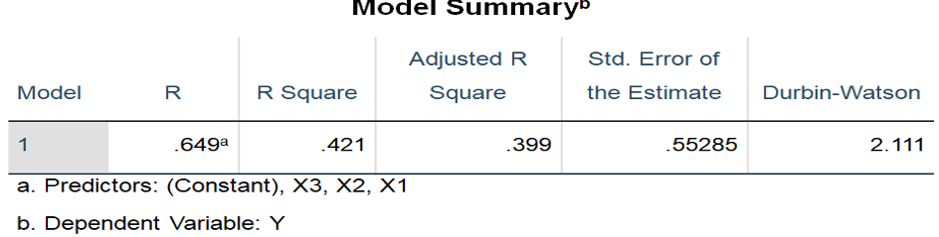
Sumber: Data yang diolah, 2024

Pada Tabel 4 dapat dilihat bahwa nilai Durbin-Watson adalah sebesar 2,111. Jika nilai Durbin-Watson terletak antara dU sampai dengan (4-dU). Nilai dU pada Tabel Durbin-Watson = 1,7210 sedangkan nilai Durbin-Watson pada hasil perhitungan sebesar 2,111 yang nilainya lebih besar dari 1,7210 pada dU tabel. Hal ini berarti tidak ada gejala korelasi.
Hasil uji multikolinieritas dapat dilihat dari nilai Tolerance dan nilai VIF < 10 (kurang dari 10), maka data tidak terjadi gejala multikolinieritas. Hasil perhitungan nilai VIF menunjukkan tidak ada satupun variabel bebas yang memiliki nilai VIF lebih besar dari 10, sehingga dapat disimpulkan tidak ada gejala multikolinearitas dalam penelitian ini. Hasil uji Multikolinieritas dapat dilihat pada Tabel 5.
Pada Gambar 2 dapat dilihat bahwa hasil scatterplot tidak menunjukkan pola yang jelas serta titik-titik menyebar di atas dan di bawah angka 0. Artinya tidak ada gejala Heteroskedastisitas.

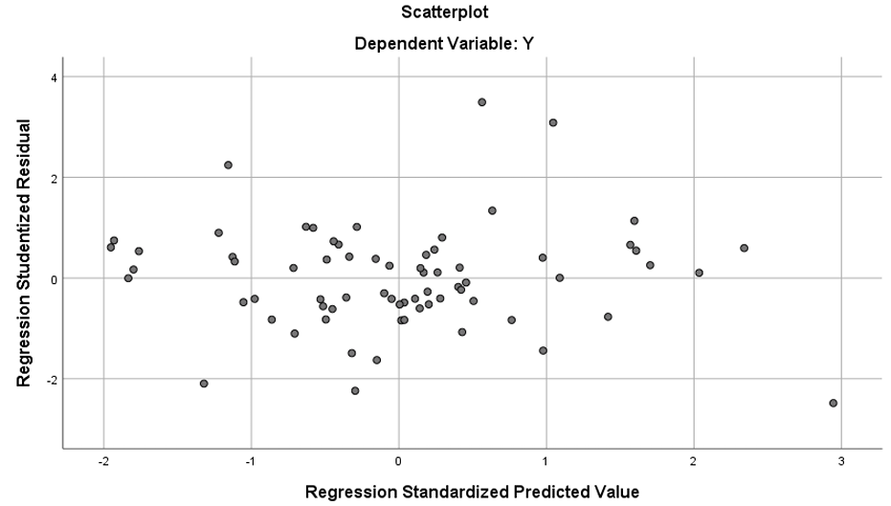
Gambar 2. Hasil Uji Heterokedastisitas
Sumber: Data yang diolah, 2024

Hasil Uji Regresi Berganda

Hasil uji Regresi dapat dilihat pada Tabel 5.

Tabel 5. Hasil Uji Regresi Linier Berganda
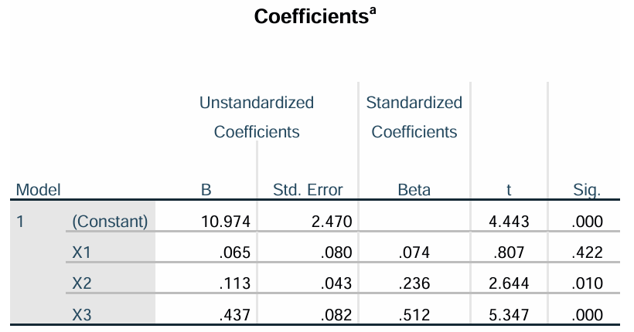
Sumber: Data yang diolah, 2024

Pada Tabel 5, nilai konstanta dari masing-masing variabel sebagai berikut 0,065 adalah konstanta (slope) variabel Dana Perimbangan (X1), nilai 0,113 adalah konstanta (slope) variabel PAD (X2), dan nilai 0,437 adalah konstanta(slope) variabel SiLPA (X3). Model regresi linear berganda yang terbentuk adalah:

Keterangan :
Y : Belanja Modal
α : Konstanta
X1 : Dana Perimbangan
X2 : Pendapatan Asli Daerah
X3 : Sisa Lebih Pembiayaan Anggaran
β1, β2, β3: Koefisien Regresi

Hasil Uji Koefisien Determinasi

Pada tabel 4 menunjukkan bahwa nilai Adjusted R Square sebesar 0,399. Nilai ini bermakna bahwa variabel Dana Perimbangan, PAD dan SiLPA mempengaruhi variabel Belanja Modal sebesar 39% sisanya 61% dipengaruhi oleh variabel lain yang tidak masuk dalam penelitian ini.

Hasil Uji Hipotesis

Hasil dari pengujian statistik F menunjukkan nilai signifikansi 0,000 sehigga secara simultan dana perimbangan, PAD dan SiLPa berpengaruh terhadap Belanja Modal.

Tabel 6. Hasil Uji F
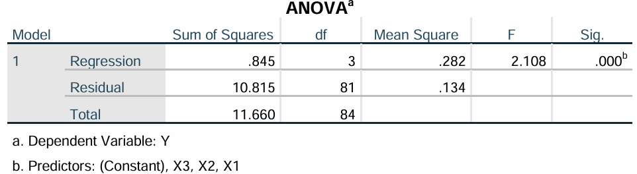
Sumber: Data yang diolah, 2024

Berdasarkan tabel 5, nilai signifikansi masing-masing variabel sebagai berikut:
- Nilai t-hitung dan t-tabel untuk variabel dana perimbangan sebesar t hitung (0.807) > t-tabel (1,66388), dengan tingkat probabilitas sig. (0,000) < α (0,124), maka dapat disimpulkan dana perimbangan tidak berpengaruh terhadap belanja modal.
- Nilai t-hitung dan t-tabel untuk variabel PAD sebesar t-hitung (2.644) > t-tabel (1,66388), dengan tingkat probabilitas sig. (0,012) < α (0,05), maka dapat disimpulkan bahwa PAD berpengaruh signifikan terhadap belanja modal.
- Nilai t-hitung dan t-tabel untuk variabel SiLPA sebesar t-hitung (5.347) < t-tabel (1,66388), tingkat probabilitas sig. (0,001) > α (0,05), maka dapat disimpulkan bahwa secara parsial variabel SiLPA berpengaruh signifikan terhadap belanja modal.

Pembahasan
Pengaruh Dana Perimbangan, PAD, dan SiLPA terhadap Belanja Modal

Dana Perimbangan, PAD dan SiLPA memiliki pengaruh yang signifikan terhadap Belanja Modal. Dana Perimbangan, PAD dan SiLPA berpengaruh signifikan terhadap Belanja Modal pada Kabupaten/Kota Provinsi Sumatera Selatan tahun 2018-2022 karena Dana Perimbangan dan PAD dimanfaatkan secara optimal oleh pemerintah daerah untuk Belanja Modal Penggunaan dana perimbangan dan PAD dapat tercapai jika ada transparasi dalam di dalamnya. Transparansi dilakukan dalam perencanaan, waktu dan jumlah Dana Perimbangan yang akan ditransfer ke pemerintah daerah agar dana transfer tersebut terealisasi sesuai dengan perencanaan yang telah dianggarakan oleh pemerintah pusat. Pemerintah daerah juga perlu menetapkan standar PAD. Sesuai dengan Teori Keagenan (Agency Theory) adalah suatu teori yang menjelaskan hubungan kontraktual antara dua pihak, yaitu prinsipal (pemilik) dan agen (pengelola), di mana prinsipal mempercayakan agen untuk mengelola sumber daya dan mengambil keputusan demi kepentingan prinsipal.
Hasil penelitian ini konsisten dengan hasil penelitian yang dilakukan oleh Arifah et al. (2014); Talullta et al. (2018) bahwa Dana Perimbangan, PAD, dan SiLPA berpengaruh terhadap Belanja Modal.

Pengaruh Dana Perimbangan terhadap Belanja Modal

Dana Perimbangan tidak berpengaruh terhadap belanja modal. Hasil penelitian ini sejalan dengan penelitian Badjra et al. (2017); Saputra et al. (2022) bahwa Dana Perimbangan tidak berpengaruh terhadap Belanja Modal. Alokasi belanja modal tidak tergantung pada besar kecilnya alokasi dana perimbangan atau transfer oleh pemerintah pusat. Hal ini menunjukkan bahwa tingkat kemandirian pemerintah daerah dalam membiayai pembangunan di daerah, terutama untuk belanja modal tidak tergantung pada transfer dari pemerintah pusat. Alokasi belanja modal lebih ditentukan oleh kondisi dan pertanggungjawaban masing-masing pemerintah daerah terhadap pelayanan masyarakat (Badjra et al., 2017).

Pengaruh PAD terhadap Belanja Modal
PAD secara parsial berpengaruh signifikansi terhadap variabel Belanja Modal, Hasil penelitian ini konsisten dengan hasil penelitian yang dilakukan oleh Arifah & Haryanto (2019; Badjra et al. (2017); Saputra et al. (2022) bahwa PAD berpengaruh terhadap Belanja Modal. PAD merupakan sumber pendapatan yang sangat penting bagi pemerintah daerah yang menjadi dasar acuan dalam penyusunan anggaran belanja modal.

Pengaruh SiLPA terhadap Belanja Modal
Terdapat berpengaruh signifikan variabel SiLPA (X3) terhadap Belanja Modal (Y) pada Pemerintah Kabupaten/Kota di Provinsi Sumatera Selatan. Terkait belanja modal SiLPA berperan dalam perencanaan dan penganggaran kegiatan. SiLPA secara positif turut berkontribusi dalam peningkatan modal dan asset pemerintah daerah Hasil penelitian ini mendukung hasil penelitian Arifah et al. (2014); Arifah & Haryanto (2019); Efendi Jikwa, Agustinus Salle (2005).

- KESIMPULAN

PAD, Dana Perimbangan dan Belanja Modal secara simultan berpengaruh signifikan terhadap belanja modal pemerintah daerah Kabupaten/Kota di Provinsi Sumatera Selatan Tahun Anggaran 2018-2022. Maka dapat disimpulkan bahwa seluruh variabel independen yaitu pendapatan asli daerah, dana perimbangan dan SiLPA jika dialokasikan secara bersama-sama memiliki kontribusi terhadap pembangunan daerah sehingga membuat kinerja keuangan pemerintah daerah semakin baik.
Dana Perimbangan tidak berpengaruh terhadap belanja modal. Kondisi ini memperlihatkan bahwa tidak ada pengaruh terhadap belanja modal. Pemerintah daerah dapat meningkatkan dana perimbangan dengan cara pemerintah pusat memberikan kepastian tentang perencanaan, waktu, dan jumlah dana perimbangan yang akan dialokasikan. PAD berpengaruh positif terhadap belanja modal. Kondisi ini memperlihatkan bahwa semakin meningkat PAD, maka semakin meningkat juga belanja modal. Pemerintah daerah dapat meningkatkan PAD dengan cara menetapkan standar kekayaan minimal yang harus dimiliki daerah untuk memenuhi pelayanan yang dibutuhkan masyarakat. SiLPA berpengaruh positif terhadap belanja modal. Kondisi ini memperlihatkan bahwa apabila SiLPA meningkat maka terdapat pengaruh terhadap belanja modal. SiLPA berpengaruh Pemerintah daerah dapat mengalokasikan sisa lebih pembiayaan anggaran untuk mendanai kegiatan lanjutan atas belanja modal pemerintah daerah.

- DAFTAR PUSTAKA

Aditiya, N. Y., & Dirgantari, N. (2017). Pengaruh Pendapatan Asli Daerah (PAD), Dana Alokasi Umum (DAU), Dana Alokasi Khusus (DAK) dan Sisa Lebih Pembiayaan Anggaran (SilPa) terhadap Belanja Modal pada Kabupaten dan Kota di Jawa Tengah Ytahun 2013-2015. Kompartemen: Jurnal Ilmiah Akuntansi, XV(1), 42–56.
Arifah, N. A., & Haryanto. (2019). Analisis Pengaruh Sisa Anggaran, Pendapatan Asli Daerah dan Dana Perimbangan terhadap Belanja Modal di Kabupaten/Kota Provinsi Jawa Tengah Tahun 2013-2017. Diponegoro Journal of Accounting, 8(2), 1–8.
Arifah, N. A., Haryanto, JASMINE, K., Hasibuan, N. F. G., & Tiara, S. (2014). Pengaruh Pendapatan Asli Daerah dan Dana Perimbangan Terhadap Pengalokasian Belanja Modal Pada Kabupaten/Kota Provinsi Sumatera Utara. Diponegoro Journal of Accounting, 8(2), 43–66. https://doi.org/10.30596/liabilities.v4i2.7771
Badjra, I. B., Mustanda, I. K., & Abudanti, N. (2017). Kontribusi Pendapatan Asli Daerah Dan Dana Perimbangan Terhadap Belanja Modal Dan Kinerja Keuangan Daerah Provinsi Bali. Jurnal Akuntansi Indonesia, 6(1), 29. https://doi.org/10.30659/jai.6.1.29-40
Efendi Jikwa, Agustinus Salle, P. K. A. L. (2005). Jurnal Keuda Vol. 2 No. 2. 2(2), 1–15.
Ghozali, I. (2011). Aplikasi Analisis Multivariate Program SPSS. Badan Penerbit Universitas Diponegoro.
Juniawan, M. A., & Suryantini, N. P. S. (2018). Pengaruh Pendapatan Asli Daerah, Dana Alokasi Umum Dan Dana Alokasi Khusus Terhadap Belanja Modal Kota Dan Kabupaten Di Provinsi Bali. E-Jurnal Manajemen Universitas Udayana, 7(3), 1255.
Muttaqin, E. E., Sari, W. P., Ritonga, P., & Fadillah, D. (2021). Pengaruh Pendapatan Asli Daerah dan Dana Perimbangan Terhadap Belanja Modal Pemerintahan Daerah Kabupaten. Economics, Business and Management Science Journal, 1(1), 22–28. https://doi.org/10.34007/ebmsj.v1i1.7
Peraturan Menteri Keuangan Nomor 41/PMK.07/2021 Tahun 2021 tentang Tata Cara Penundaan dan/atau Pemotongan Dana Perimbangan terhadap Daerah yang Tidak Memenuhi Alokasi Dana Desa.
Peraturan Presiden No. 54 Tahun 2010 tentang Pengadaan Barang/Jasa Pemerintah.
Saputra, B. Y., Firdaus, Fakhruddin, I., Rianto, R., Pratiwi, P. N., & Nurhayati. (2022). Pengaruh Pendapatan Asli Daerah Dan Dana Perimbangan Terhadap Belanja Modalkabupaten Bengkalis. Jurnal Ekonomi Dan Bisnis, 11(1), 1137–1141.
Sari, N., Djuanda, G., & Sarwani, S. (2018). Pengaruh Dana Perimbangan, Dana Sisa Lebih Perhitungan Anggaran (Silpa), dan Pendapatan Asli Daerah (PAD) terhadap Belanja Modal dan Dampaknya pada Pertumbuhan Ekonomi. Jural Riset Manajemen Dan Bisnis, 3(1), 91–100.
Talullta, D. L., Lambelanova, R., & Wargadinata, E. (2018). Pengaruh Pendapatan Asli Daerah, Dana Perimbangan, dan SILPA terhadap Belanja Modal dan Dampaknya kepada Pertumbuhan Ekonomi Pemerintah daerah Kota Kupang Provinsi Nusa Tenggara Timur. Jurnal Ilmiah Wahana Bhakti Praja, 8(1), 43–66.

